NAMA : Fajar Firdaus

NPM : 24231000

KELAS : TI-24-PA

MATKUL : LAB. ALGORITMA PEMROGRAMAN DAN BASIS DATA

NOTE : -

**SCREENSHOOT CODE :**

1. IF ELSE

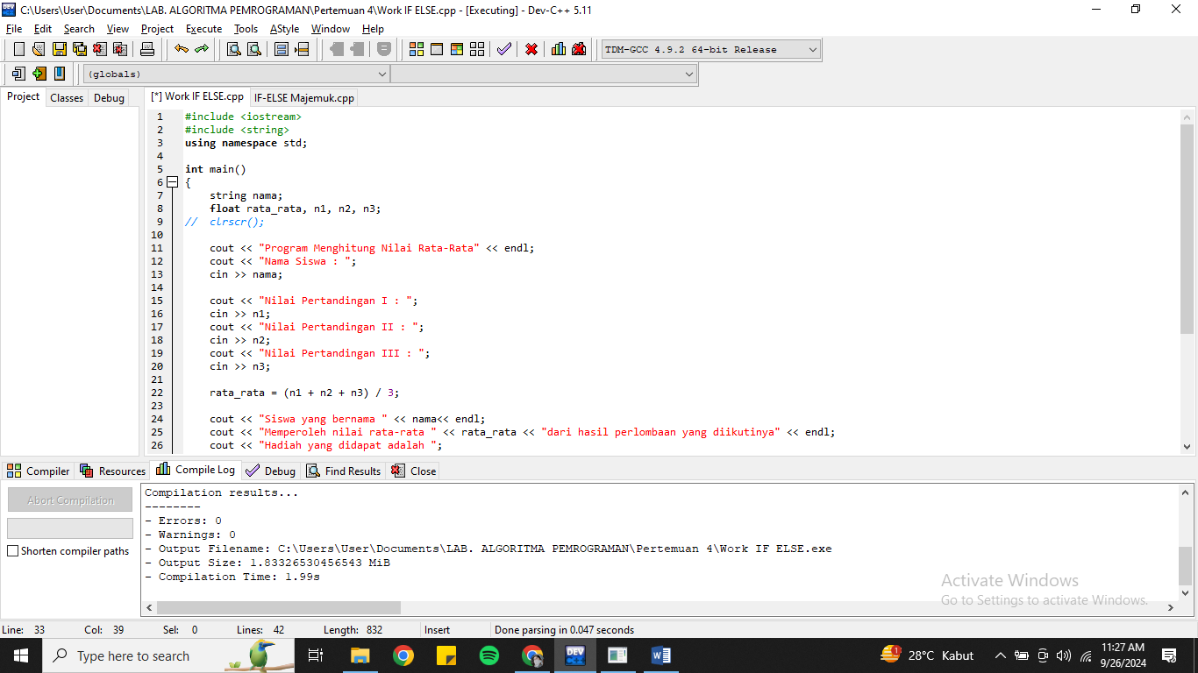

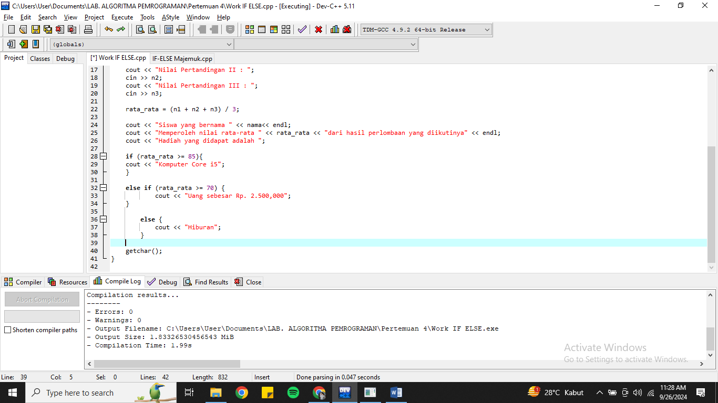

1. NASTED IF

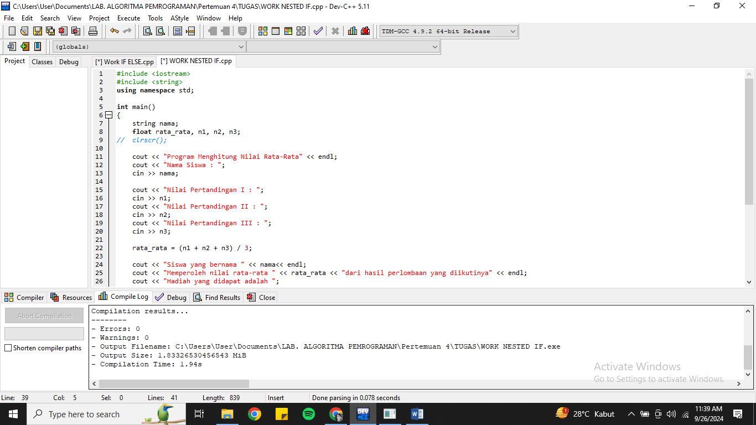

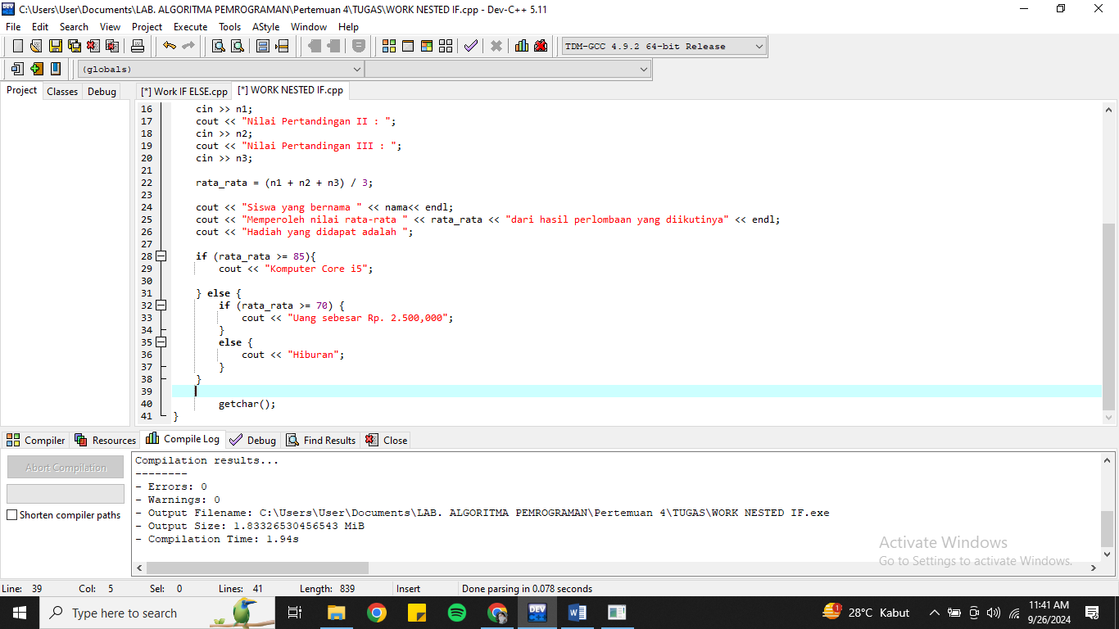

1. SWITCH CASE

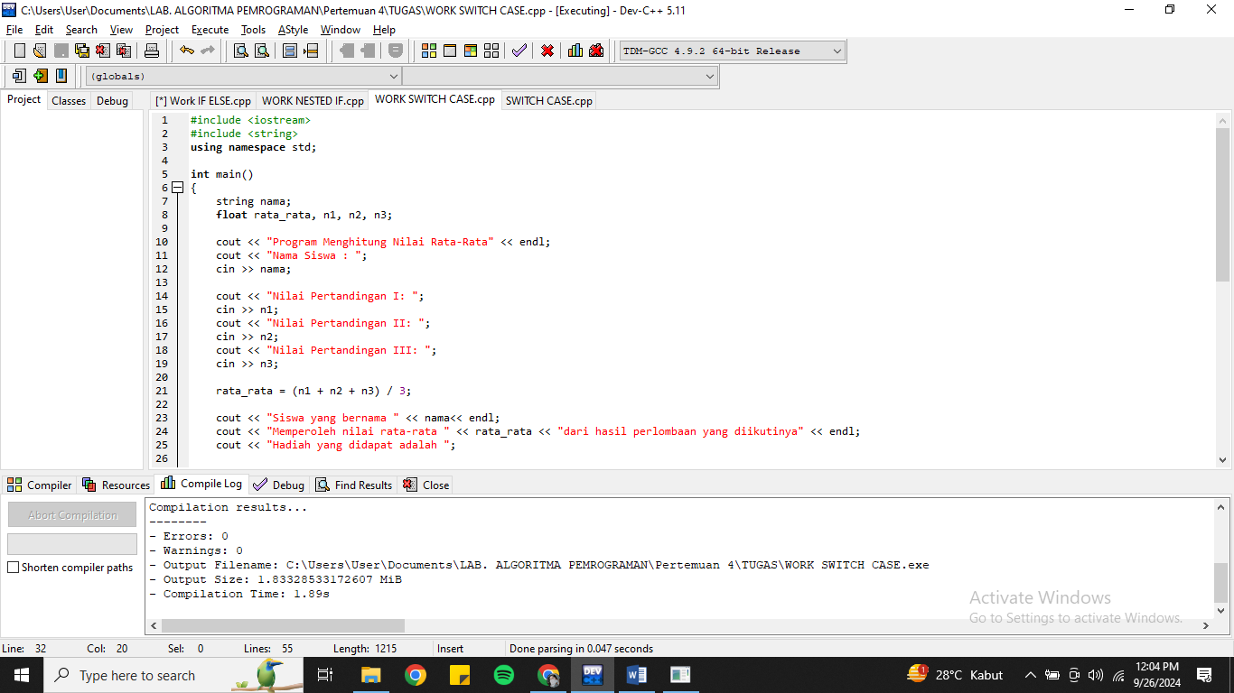

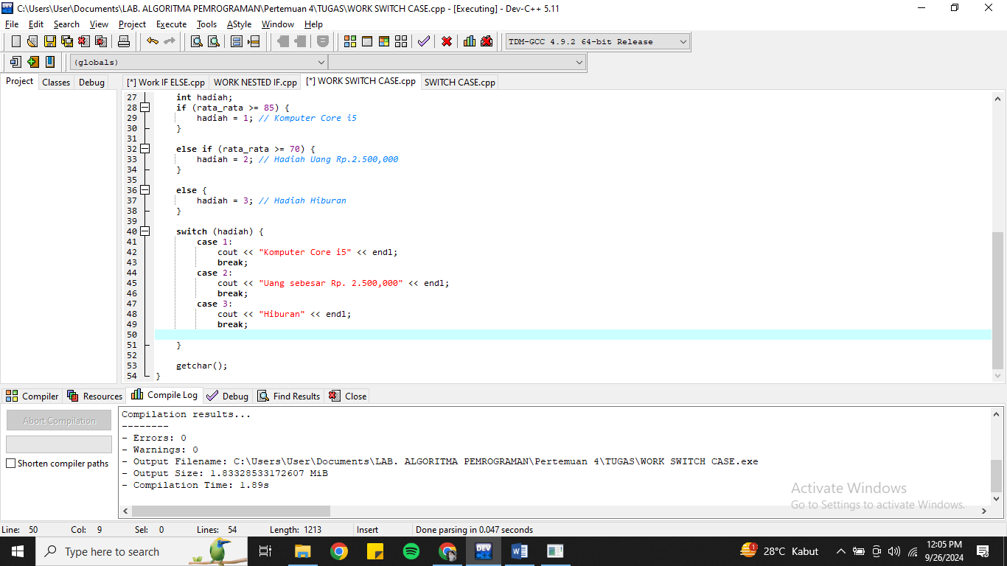

**SCREENSHOOT OUTPUT :**

1. IF ELSE

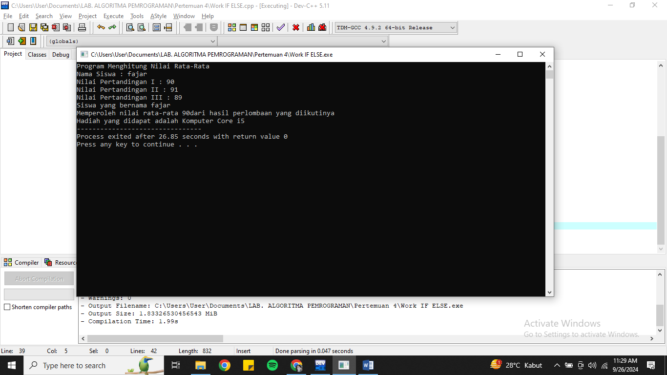

1. NASTED IF

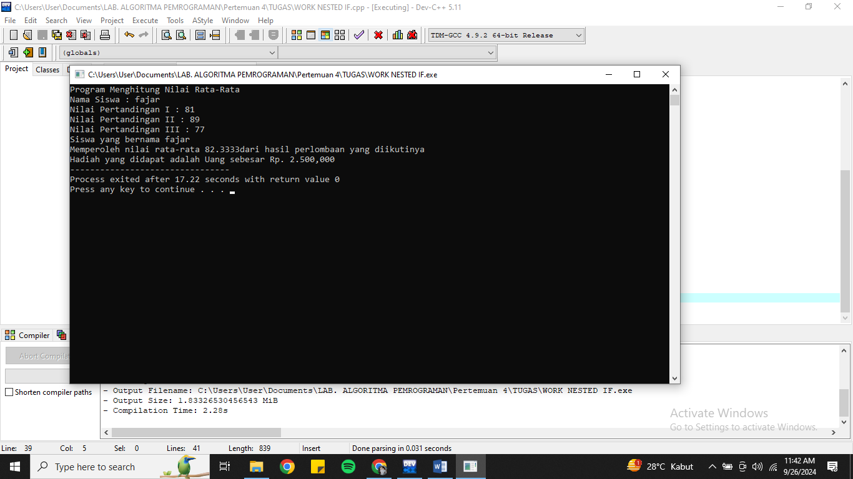

1. SWITCH CASE

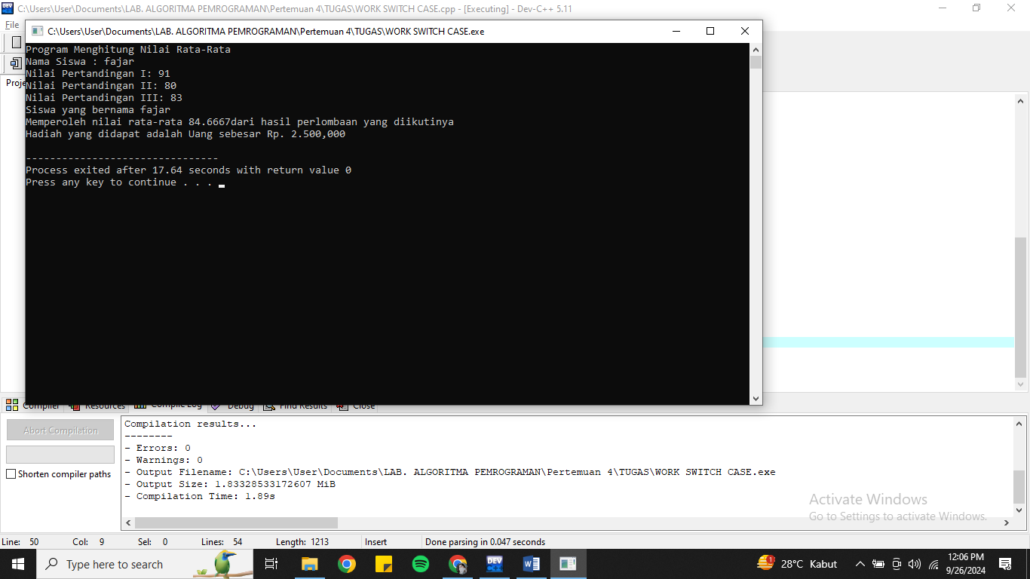

**SCREENSHOOT WAKTU :**

